Comunicato Stampa

FSC® Italia Furniture Award premia le eccellenze

di sostenibilità ambientale nel legno-arredo

Iscrizioni fino al 31 luglio. Otto le categorie previste, più due menzioni speciali

Padova, 16 luglio 2019. C’è tempo fino al 31 luglio per partecipare alla prima edizione di FSC Italia Forniture Award, il concorso bandito dal Forest Stewardship Council® Italia che mira ad individuare e premiare le imprese italiane che si distinguono maggiormente nella produzione di arredi per interni in legno da fonti sostenibili e certificati FSC.
L’obiettivo è sensibilizzare al tema della sostenibilità ambientale la produzione industriale che utilizza materia prima legnosa, stimolando architetti, designer e industrie a progettare e produrre oggetti in legno da fonti sostenibili e certificate. Il concorso sviluppa il percorso iniziato negli anni scorsi con l’FSC Design Award, focalizzando ora l’attenzione sulla produzione e sul mercato. “Il legno-arredo è un settore strategico per il nostro Paese, e la certificazione FSC può fare la differenza” spiega Diego Florian, direttore di FSC Italia.
Con una sempre maggiore attenzione alla sostenibilità, il settore industriale dell’arredo e dei mobili è infatti leader nei mercati internazionali per qualità e design. Primati che vanno di pari passo con quelli relativi alla sostenibilità ambientale: l’Italia è infatti il primo paese d’Europa e il terzo al mondo per numero totale di certificazioni FSC, con oltre 2.400 certificati di filiera emessi. In questo contesto, il settore del legno-arredo è fra quelli con migliori performance in quanto a certificazione FSC: ha segnato un +12,5% rispetto al 2017 e conta 427 certificazioni attive. “La sostenibilità sta diventando un asset strategico per le aziende - spiega Florian – e grazie al suo sistema di certificazione, FSC è in grado di garantire la trasparenza lungo la catena di approvvigionamento, promuovendo filiere responsabili e coinvolgendo fornitori e clienti”.
Il concorso. La partecipazione al concorso è gratuita ed aperta alle aziende certificate FSC con sede in Italia che operino nella categoria di prodotto FSC W12 (arredi per interni), che abbiano realizzato almeno una produzione certificata negli ultimi tre anni e venduto come certificato il prodotto candidato a una delle categorie dell’award (living e sistemazione, zona notte, bagno, cucina, ufficio, negozi/locali, arredi per la collettività - per committente privato o pubblico). Il concorso è patrocinato da WWF Italia, ADI - Associazione per il Disegno Industriale, Federlegno Arredo e CSIL, ed è promosso in collaborazione con Koinetica e AzzeroCO₂. I partner tecnici sono invece Etifor e Tabu.

Il bando è disponibile sul sito FSC Italia. Le candidature possono essere presentate, come detto, entro il 31 Luglio (info: a.schrott@it.fsc.org).

Il Forest Stewardship Council (FSC)
Creato nell’ottobre 1993, il Forest Stewardship Council (FSC) è un’organizzazione non governativa e no-profit che include tra i suoi 900 membri internazionali gruppi ambientalisti (WWF e Legambiente) e sociali, comunità indigene, proprietari forestali, industrie che lavorano e commerciano il legno e la carta, gruppi della grande distribuzione organizzata, ricercatori e tecnici, che operano insieme allo scopo di promuovere in tutto il mondo una gestione responsabile delle foreste. L’ONG è governata da un organo decisionale sovrano, l’Assemblea Generale dei Soci, suddiviso in 3 Camere (Sociale, Ambientale ed Economica), con eguale potere di voto.
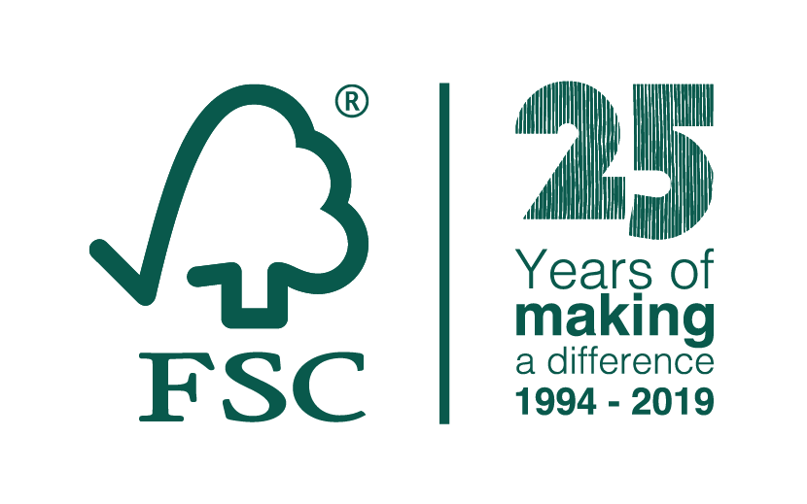
FSC Italia nasce nel 2001 come associazione no-profit, in armonia con gli obiettivi di FSC International. Anche in Italia il marchio FSC ha assunto un ruolo di primo piano nel mercato dei prodotti forestali quali legno, carta e prodotti non legnosi (come ad esempio il sughero), collocando il nostro Paese al terzo posto nella classifica internazionale di certificazioni FSC della Catena di Custodia (Chain of Custody, CoC). FSC si propone come punto di riferimento nella legalità e sostenibilità della filiera legno-carta, in accordo con i più attuali standard di gestione responsabile della risorsa forestale.
Il marchio FSC identifica i prodotti contenenti legno proveniente da foreste gestite in maniera corretta e responsabile secondo rigorosi standard ambientali, sociali ed economici. La foresta di origine viene infatti controllata e valutata in maniera indipendente in conformità a questi standard (principi e criteri di buona gestione forestale), stabiliti ed approvati dal Forest Stewardship Council International tramite la partecipazione e il consenso di tutte le parti interessate.

